**86 Полнофункциональные прокси на базе Windows и Linux**

В случае масштабного применения для серверов Windows предлагали стандартный пакет ISA (Internet Security and Acceleration) Server, который позже назвали Forefront Threat Management Gateway. Позиционировали как кэширующий прокси-сервер с возможностями сетевого экрана. Но в 2012 г. разработка прекращена.

Кроме того, очень широко применяют пакеты сторонних производителей, среди которых следует выделить Qbik WinGate и Kerio (GFI Software) KerioControl.

Де факто стандартным прокси-сервером для систем UNIX, в том числе и Linux, является пакет Squid со стандартным конфигурационным файлом /etc/squid/squid.conf.

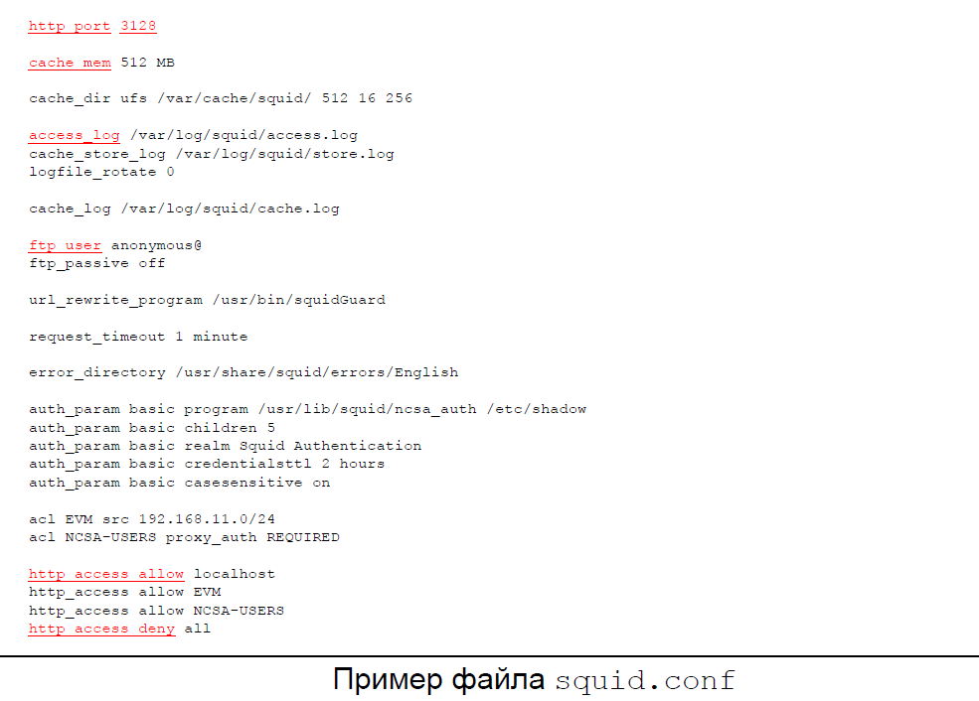

// далее от чат гпт

Как полнофункциональные прокси-серверы на базе Windows и Linux можно использовать следующие решения:

Squid: Squid является одним из наиболее популярных прокси-серверов. Он доступен как для Windows, так и для Linux. Squid предоставляет широкий спектр функций, включая кэширование, фильтрацию содержимого, аутентификацию пользователей, контроль доступа и многое другое.

Nginx: Хотя Nginx изначально разрабатывался как веб-сервер, он также может быть настроен как прокси-сервер. Nginx является легковесным и эффективным решением, поддерживающим проксирование HTTP, HTTPS и других протоколов.

HAProxy: HAProxy предоставляет функциональность балансировщика нагрузки и прокси-сервера. Он широко используется для обработки HTTP и TCP-трафика. HAProxy поддерживает распределение нагрузки на несколько серверов, а также предоставляет возможности мониторинга и управления трафиком.

TinyProxy: TinyProxy является простым и легковесным прокси-сервером, который можно использовать на Windows и Linux. Он предлагает базовые функции проксирования HTTP и HTTPS.

Apache HTTP Server с модулем mod_proxy: Apache HTTP Server, наряду с модулем mod_proxy, может быть настроен как прокси-сервер. Модуль mod_proxy обеспечивает возможность проксирования HTTP, HTTPS и других протоколов.

Все эти решения имеют свои особенности и функциональные возможности, поэтому выбор прокси-сервера зависит от ваших конкретных требований и предпочтений.